N766 Scheda creata il 8 luglio 2025
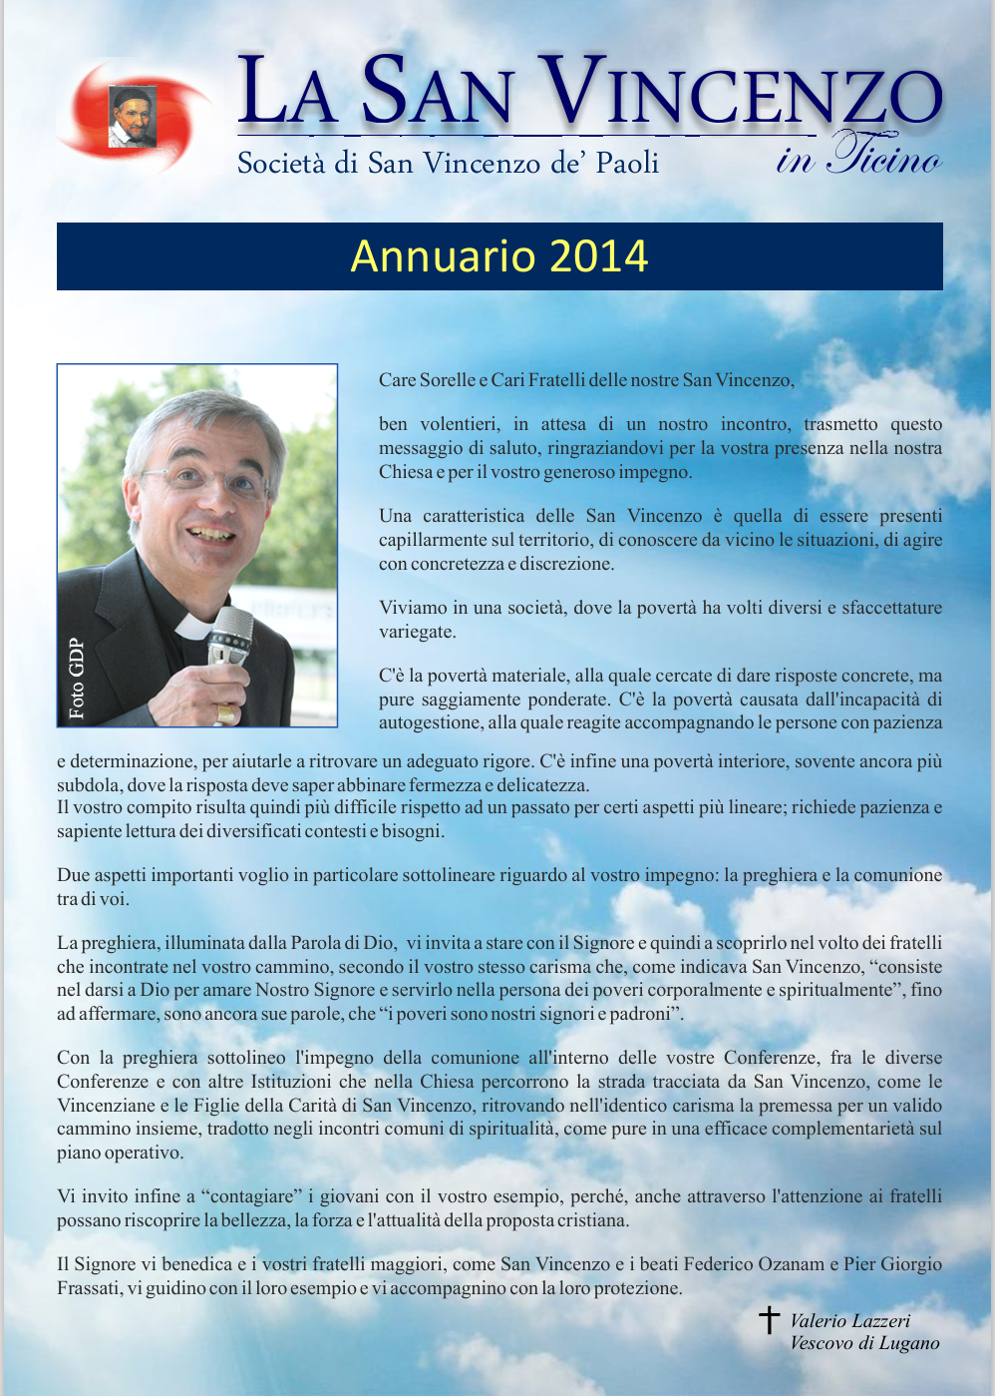
Descrizione storico-bibliografica
*Bollettino della Società di San Vincenzo de' Paoli. - Anno 1, n. 1 (gennaio 1903)-anno 5 (1907). - Milano : Stab. A. Bertarelli & C., 1903-1907. – 5 volumi ; 28 cm. ((Mensile. - LO10733561; MIL0629067
Varianti del titolo: *Bollettino / Società di S. Vincenzo de Paoli; *Bollettino della Società di S. Vincenzo de' Paoli
La *carità di S. Vincenzo de' Paoli : bollettino della Società delle dame e delle allieve della carità. - Anno 1, n. 1 (gennaio 1927)-anno 90 (2018). - Milano : [s. n.], 1927-2018. – 90 volumi ; 21 cm. ((Poi: Gruppi di volontariato Vincenziano di Milano. - CFI0399678
Variante del titolo: La *carità di San Vincenzo de' Paoli
Soggetto: Società di San Vincenzo de' Paoli – Milano - Periodici

La *San Vincenzo in Ticino : annuario … / [Conferenza San Vincenzo de’ Paoli, Consiglio centrale ticinese]. – 2014- . - Sorengo : Lab. Info2 [2014]- . – volumi : ill. ((Annuale. – Disponibile anche online. – Dal 2019 stampatore: Pregassona : La buona stampa
Autore: Società di S. Vincenzo de Paoli : Consiglio centrale ticinese
Soggetto: Società di San Vincenzo de' Paoli – Ticino - Periodici
Copia digitale: 2014; 2019-

